QIQIIM文档

QIQIIM 提供简单快捷的IM方案，快速打造在线IM，可用于公司内网、外网通讯，客服系统等，实现了socket,websocket，能和安卓、IOS应用结合使用，可用于任何商业、个人作品中，请保留作者信息，如果项目帮到了您请加个星，文档简陋，后续会不断完善，如有不明白的可以加群

项目使用springmvc mybatis netty4
数据库 mysql

Java后端和js消息采用Google Protobuf传输，如需修改protobuf文件请参考当前文档

项目可以直接生成后台代码、页面及js文件，大大节省开发时间

目前实现了单聊 群聊 及机器人回复功能，项目已经结合Mysql数据库，聊天的信息会保存到数据库表中，后续会跟layim结合完成，如果有更好的需求或想法可以联系我
QQ群：532696201

服务需要修改端口请参考文件 spring-im-config.xml
Imserver默认端口为2000,需要的请自行修改
ImWebsocketServer默认端口为2048

上面端口修改后需要修改js文件
Js修改websocket链接地址及端口文件 js/websocketconfig.js
注意：有的用户用手机访问连接失败的问题，请把websocket地址改成web服务器的IP地址

数据库连接账户密码修改 resources/db.properties
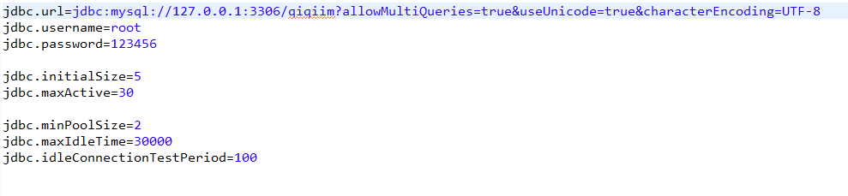
数据库连接成功后请执行SQL文件创建数据库及表
SQL文件地址 webapp/qiqiim.sql

有layim的用户，不知道layim文件怎么放，参考下图目录结构
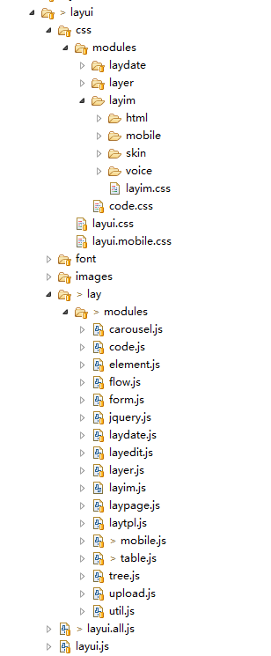

java测试请执行QiQiImClient main方法
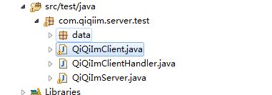

Websocket测试 请tomcat启动项目，浏览器运行http://127.0.0.1:{端口}/{项目名} 到首页
- 首页
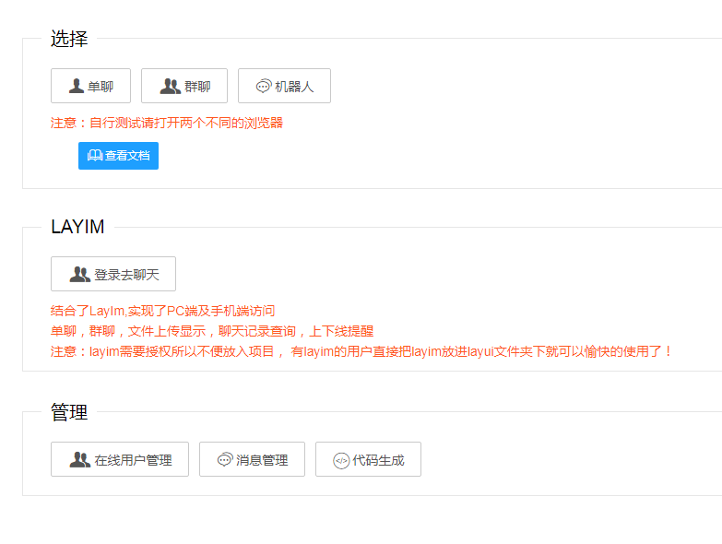

注：聊天界面都扒的京东的机器人客服界面，只是为了演示功能
- 单聊
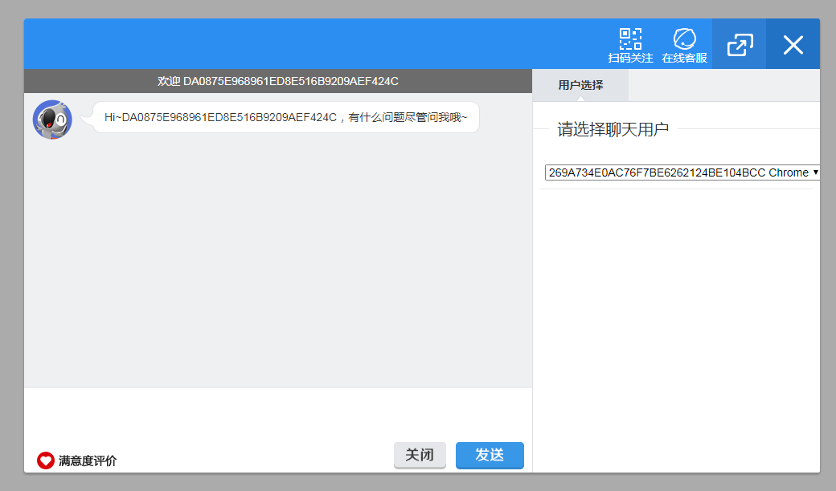

- 群聊，需要多开浏览器
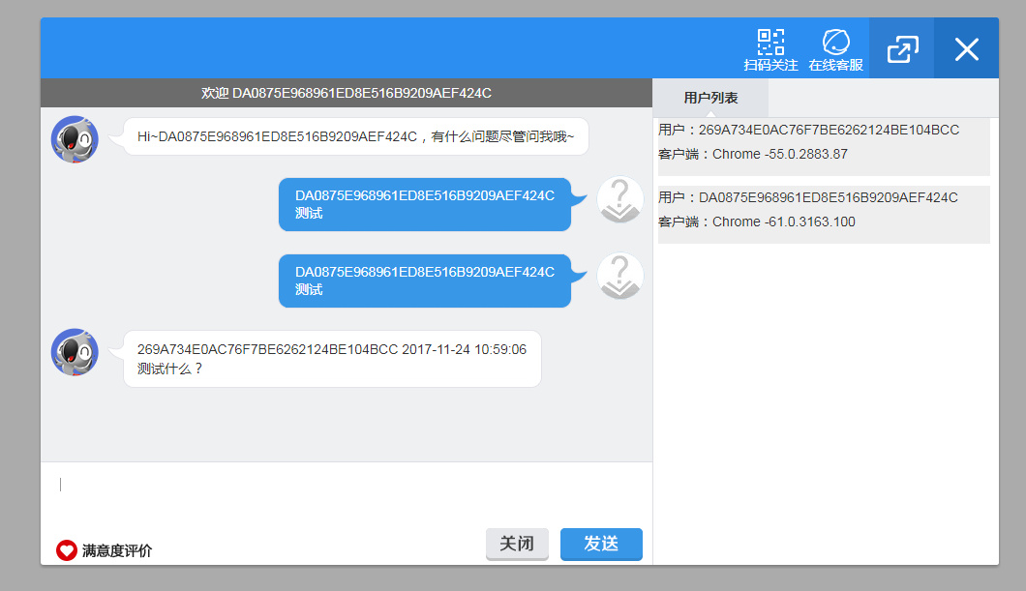

- 机器人，请自行申请图灵机器人key
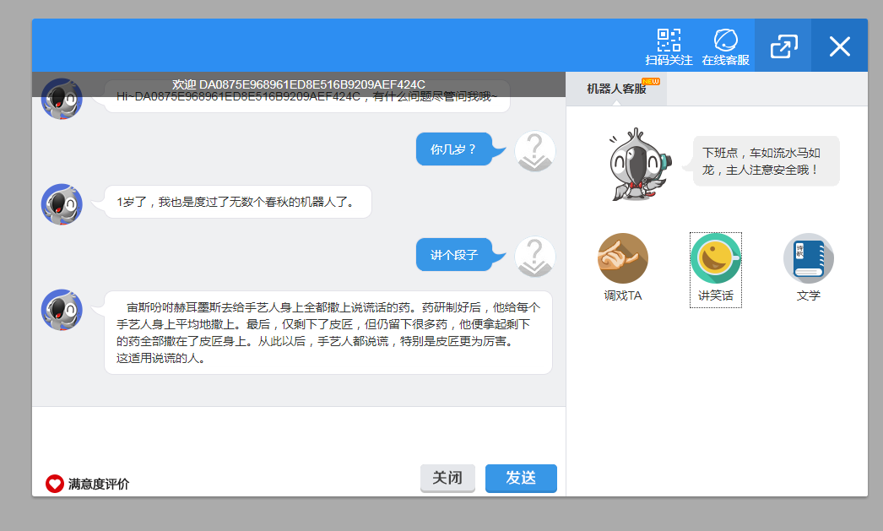

- 用户管理
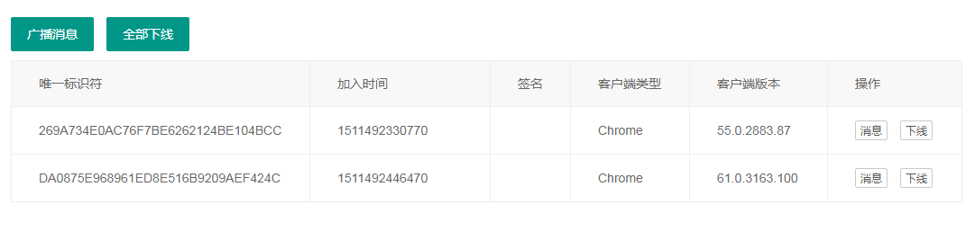
- 消息管理
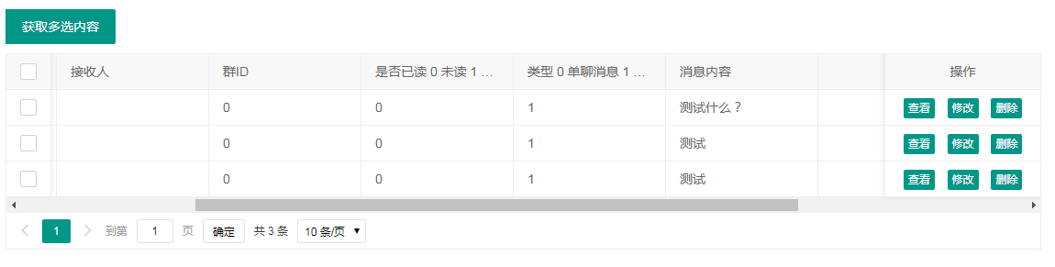

- 后台代码生成
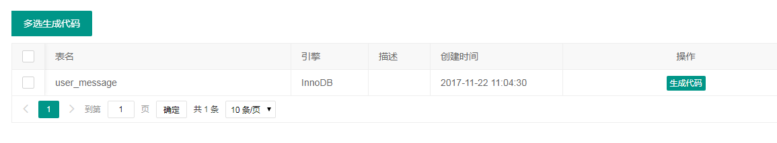

- 结合layIm实现所需要的功能，已实现PC端和手机端访问的聊天功能
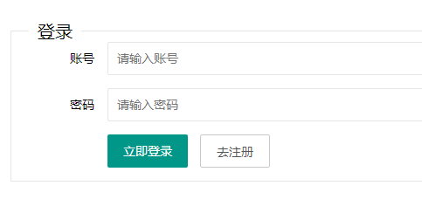
输入账号和密码登录，内置用户账号1,2,3,4,5,6,7 一共7个，密码和账号相同，具体查看user_account 数据表

消息互通界面
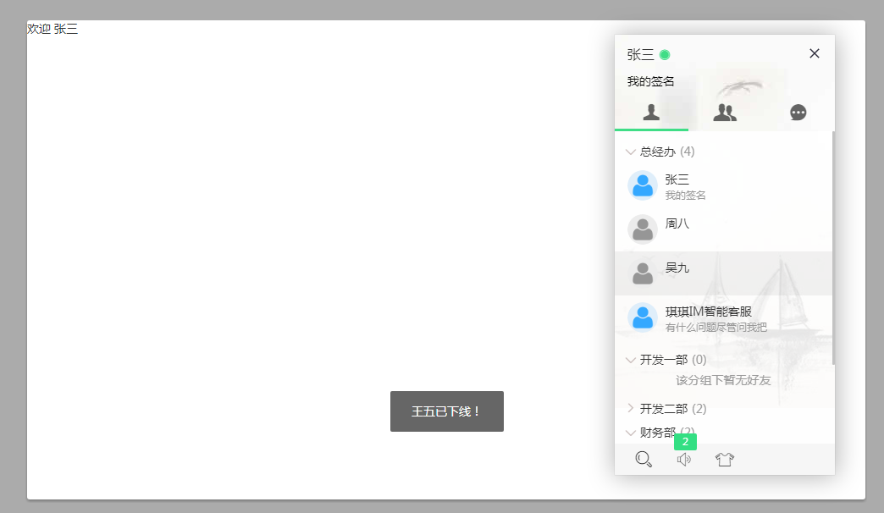
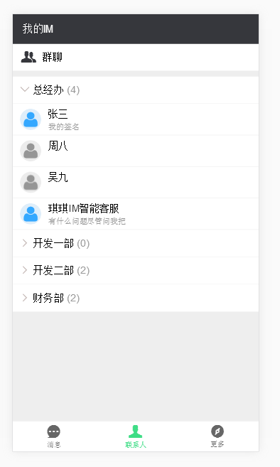
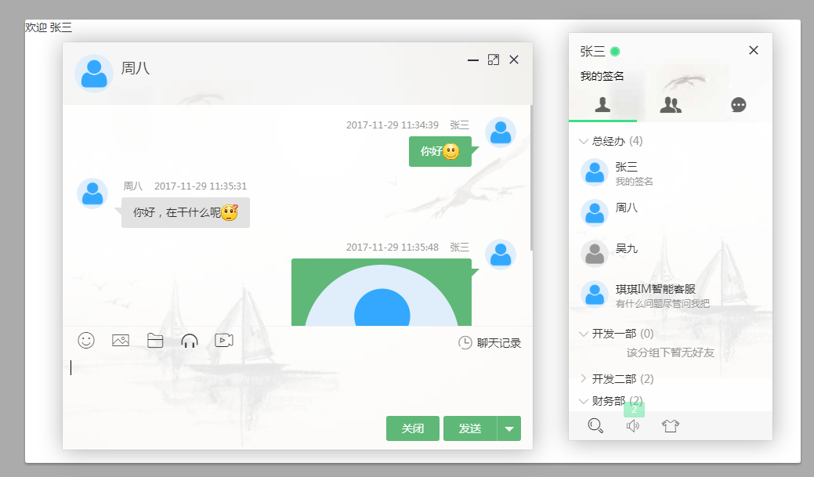
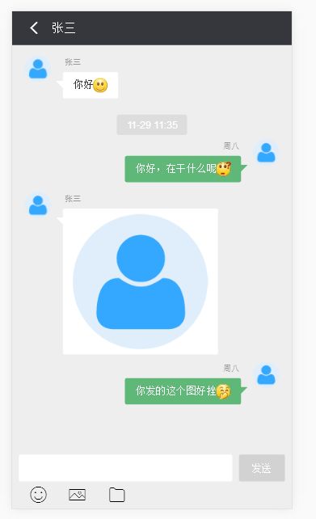

如果需要修改Protobuf文件请参考下面步骤 Protobuf版本号3.4

Protobuf3文件编译
Java protobuf文件生成
1. Windows环境 进入项目\Resources\protobuf文件夹
2. 直接执行javabuild.bat 对应的文件会生成到当前文件夹下面的 proto文件夹下

JS protobuf文件生成
1. Windows环境 进入项目\Resources\protobuf文件夹
2. 直接执行jsbuild.bat
3. 然后执行jsbuildpackage.bat
注意：js的protobuf文件编译需要用到node.js 所以需要先安装nodejs
具体步骤请参考 http://blog.csdn.net/arvin_kai/article/details/77532595

